КОНКУРСНОЕ ЗАДАНИЕ
детского чемпионата
«Юные Мастера» 2023-2024
по компетенции

«Малярные и декоративные работы»
Категория 1-2 класс

Разработал:
Учитель профильного труда
(Малярное дело)
КГКОУ ШИ 20
А.В.Ярмаева
Тел: 8 914 168 23 24
Эл.почта:asiayarmaeva@yandex.ru

Советская Гавань, 2024

1.Описание компетенции
1.1.Актуальность компетенции

Окружающая среда только серого, черного или белого цвета воздействует удручающе. Голубое небо, зеленая трава, разноцветные цветы в окружающей природе создают приятные ощущения. При внести краски в жизнь человека, сочетая их с применением различных материалов и самых разных возможностей отделки – это и есть профессиональный мир маляра. Главная работа маляра–это, конечно, окраска стен, оклейка их обоями, шпатлевание. Но маляру высокой квалификации приходится выполнять и гораздо более сложную и разнообразную работу: художественную отделку стен и потолков, росписи различных поверхностей, составление сложных колеров. Маляр знает, как комбинируются цвета, как воздействуют графика, картины, шрифты на общем интерьере. В красках, наносимых на стены, двери, табло, машины, фасады и т.д., находят воплощение ваши идеи. Работа маляра часто начинается с карандаша и красок.
Малярные работы – это комплекс технологических операций, предназначенных для решения защитных, санитарно-гигиенических и архитектурно-декоративных (эстетических)функций.
Малярные работы отличаются не только разнообразием материалов и способов их применения, но и тщательностью выполнения многочисленных операций, определяющих качество окрасочного слоя.
Профессиямалярасочетаетвсебеобразноевидениехудожникаифизическуювыносливость рабочего, требует технической грамотности, знания технологии и свойств окрашивающих материалов.

1.2.Профессии, по которым участники смогут трудоустроиться после получения данной компетенции:
На сегодняшний день профессия маляр является востребованной. В процессе выполнения внутренних и фасадных работ на возводимых объектах не обойтись без маляров. Что касается мест работы, то в услугах таких специалистов нуждаются строительные и монтажные компании, промышленные предприятия, дизайнерские и архитектурные бюро, ремонтные организации и жилищно-коммунальные управления.

2.КОНКУРСНОЕ ЗАДАНИЕ.
2.1.Краткое описание задания.
- Декоративная отделка окрашенной поверхности по трафарету
На планшете (ДВП, плотный картон, гипсокартон, МДФ, фанера) размером 210х300мм, предварительно окрашенном воднодисперсионной краской в белый цвет, необходимо выполнить следующее:

1.Самостоятельно вырезать фигуру при помощи ножниц
2.Закрепить трафарет на планшет
3Заколеровать краску в любой яркий цвет
4.При помощи губки затампоновать фигуру
5.Удалить трафарет
6.При необходимости провести реставрацию

- Декоративно-художественная отделка поверхности
1.Подготовку поверхности
2.Подготовить краску к работе
3.Заколеровать цвета согласно заданию
4..Подготовить инструмент к работе
5. Выполнить задание согласно заданному чертежу

- Соблюдать технологический процесс при работе со малярным скотчем
- Соблюдать технологию работы с трафаретами
- Соблюдать технологию окрашивания поверхности при помощи кисти и валика
- Соблюдать технику безопасности на рабочем месте
- Соблюдать эргономику рабочего

2.3.МОДУЛИ ЗАДАНИЯ И НЕОБХОДИМОЕ ВРЕМЯ

№ п/п | Наименование модуля | Рабочее время | Время на задание
1 | МодульA Организация работы, подготовка поверхности, эргономика и ТБ |  | 10  минут
2 | МодульB Колеровка материала в выбранные оттенки |  | 20 минут
3 | Модуль C Декорирование поверхности с применением трафарета |  | 45 минут
4 | МодульD Окраска поверхности навески |  | 45 минут
5 | Время на выполнение всего задания (примерно 2ч.).

Модуль А: Организация работы, подготовка поверхности, эргономика и ТБ.
Описание работ.
Оценка качества поверхности навески. Навеска должна быть ошкурена, загрунтована и покрашена водоэмульсионной краской в 2 слоя.
Поверхность должна быть без изъянов, выбоин, царапин и наплывов. Осуществить визуальный осмотр навески на: разно тон, отслоение окрасочного слоя, бугры. Использовать бланк дефектной ведомости.
Организация рабочего места. Расставить материалы, инструменты в удобные для работы места и разложить, рассортировать и организовать рабочее место для эффективного выполнения задания/модуля. Поддерживать эргономику рабочего места.
Чистота и порядок. Соблюдать порядок и чистоту рабочего места и рабочей формы.
Колеровка. Колеруйте необходимый материал, в выбранные Вами и требуемые в соответствии с заданием цвета.
Подготовка материалов к работе. Произведите подготовку материалов к работе – тщательно перемешайте материал для насыщения его кислородом и достижения однородного состава, разведите/разбавьте материал водой (при необходимости) для достижения необходимой консистенции и удобства в работе.
Соблюдать технику безопасности и охрану труда.

Модуль В: Колеровка материала в выбранные оттенки
Описание работ.
Подготовить окрасочный состав к работе, при помощи кисти перемешать материал, при необходимости разбавить водой. При помощи колера (представленных организаторами) самостоятельно заколеровать самый темный и самый светлый оттенки. Цвет участник выбирает самостоятельно. Обратите внимание на то, что за колерованного материала должно быть достаточно для окраски рабочей поверхности, как минимум, в два слоя. Пример указан в задании (на чертеже). Размеры рабочей поверхности – 700х700мм.

Модуль С: Декорирование поверхности с применением трафарета
Описание работ.
При помощи малярного скотча (2,5 см) необходимо отбить рамку по контуру малярной лентой(25 мм предоставленной организаторами) на рабочей поверхности. Произвести разметку на поверхности (согласно чертежу). Используя, разметочные инструменты.
Подготовить трафарет к работе и выполнить наклейку обратного трафарета в центре фигур без привязки к точным размерам (согласно чертежу). Произвести забивку скотча и трафарета. После окраски, удалить трафарет. Работы ведутся с соблюдением техники безопасности.

Модуль D: Окраска поверхности навески
Описание работ.
Перед началом работ, за колерованный материал необходимо перемешать. Подготовить необходимый инструмент для выполнения данного модуля. При помощи кисти и валика окрасить рабочую поверхность (согласно чертежу). На окрашенной поверхности не должно быть пропусков, подтеков и прочих дефектов.
Для лучшего результата, поверхность необходимо окрасить минимум в 2-х и более слоев.
После окрашивания поверхности согласно заданию, необходимо удалить малярную ленту. Для устранения дефектов, участник может произвести реставрацию.

3. Критерии оценки

В данном разделе определены критерии оценки и количество начисляемых баллов (субъективные и объективные) Общее количество баллов задания/модуля по всем критериям оценки составляет 100.

Раздел | Критерий | Оценки
 |  | Субъективная (если это применимо) | Объективная | Общая
МодульA | Организация работы, подготовка поверхности и ТБ и эргономика | 0 | 15 | 15
МодульB | Колеровка материала в выбранные оттенки | 0 | 22 | 22
МодульC | Декорирование поверхности с применением трафарета | 0 | 33 | 33
Модуль D | Окраска поверхности навески | 0 | 30 | 20
Итого: |  | 0 | 100 | 100

3.ОБОРУДОВАНИЕ, ИНСТРУМЕНТЫ, РАСХОДНЫЕ МАТЕРИАЛЫ

- Планшет: размером 210х300мм; 700х700мм (гипсокартон).
- Распечатанный чертеж (смотри приложение№1)
- Губка хозяйственная
- Пластиковое емкость 0,25мл
- Приспособление для размешивания окрасочного состава
- Акриловая,водно-дисперсионнаякраска0,25литр
- Колеровочные пасты для водных составов 4цвета, (желтый, красный, синий, черный на выбор)

МАТЕРИАЛЫ, ОБОРУДОВАНИЕ И ИНСТРУМЕНТЫ В ИНСТРУМЕНТАЛЬНОМ ЯЩИКЕ (ТУЛБОКС, TOOLBOX)
№ | Наименование | Ед.  измерения | Кол-во на команду
1 | Спец одежда, майка, брюки или полукомбинезон). Удобная, специальная обувь на плоской подошвой. | комплект | 2
2 | Карандаш простой | шт. | 2
3 | Валик полиамид 100мм с ручкой | шт. | 2
4 | Валик велюровый 150мм с ручкой | шт. | 2
5 | Кисть мягкая флейц 100мм | шт. | 1
6 | Губка хозяйственная (д/посуды) | упаковка | 1
7 | Маркеры | набор | 1
8 | Ножницы | шт. | 1
9 | Салфетки микрофибра | упаковка | 1
10 | Перчатки нитриловые | упаковка | 1
11 | Линейка пластиковая 40-50 см | шт. | 1

МАТЕРИАЛЫ, ОБОРУДОВАНИЕ И ИНСТРУМЕНТЫ В
ИНСТРУМЕНТАЛЬНОМ ЯЩИКЕ (ТУЛБОКС, TOOLBOX)

Тип тулбокса: определенный.
О – обязательно
Д- допустимо
Р – рекомендуемо
Инструмент1/ инструмент2 Взаимозаменяемый инструмент.
Допускается наличие в тулбоксе любой из заявленных позиций или обеих одновременно.

№ | Наименование | Описание и ссылка (пример) | Фотография | Применение
Средства индивидуальной защиты
 | Головной убор  (бейсболка, косынка) | https://avatars.mds.yandex.net/get-goods_pic/6419294/picb05e1f75014e37a1d3836a98a5cc727f/500x500  https://media.marketpskov.ru/5f3/bc0/784/thumb_6100_920_690_0_0_auto.jpeg |  | О
 | Спец одежда, футболка, брюки или полукомбинезон, фартук). | https://diamondelectric.ru/images/1299/1298872/plastilin_erichkrause_1.jpg | 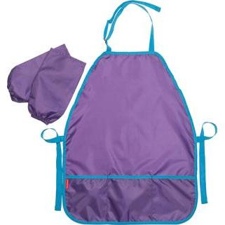 | О
 | Удобная обувь на плоской подошве, закрытая. | https://ae01.alicdn.com/kf/HTB1VbNrXyzxK1Rjy1zkq6yHrVXa5.jpg |  | Р
Инструменты
 | Карандаш простой | https://yandex.ru/products/search?text=Карандаш+простой++H |  | О
 | Ручкашариковаясиняя | https://imsstore.ru/catalog/pismennye_i_chertezhnye_prinadlezhnosti/ruchka-sharikovaya-bic-round-stic-sinyaya/?yclid=18278299618585675950&utm_source=yandex&utm_medium=cpc&utm_campaign=77966392&utm_content=12659448662&utm_term= | 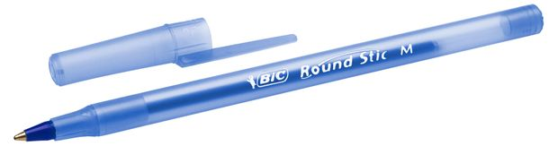 | О
 | Ластик | https://avatars.mds.yandex.net/get-mpic/6251774/img_id8259789948912070339.jpeg/600x600 | 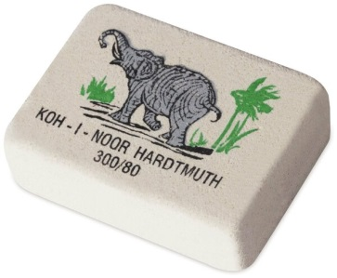 | О
 | Линейка пластиковая | https://market.yandex.ru/product--lineika-komus-50-sm/1456408263?cpc=NCtAAMEbK6Om7WpzcFQUWISjGxNJm9c1iWkBbE30B8L6-EM6awienaAOe6io94kwTAn0HA9QVLDphQt8x5vc86W4ws5K4qx9lwCa4-jOxVx3vIWavM1jOsbRYdF9XPf10nSfWfZLju7LGglCxX5WwGtOuvH390dj6-bG_6yNS0I%2C&sku=101471178885&offerid=P6l7hzxAL89bqKcsJzMEew&cpa=1 |  | О
 | Валик полиамид 100мм с ручкой (3шт.) | https://yandex.ru/products/product/1449408319/sku/101462632056?text=валик+полиамид+10 | 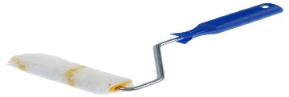 | О
 | Кисть мягкая флейц 100мм | https://market.yandex.ru/product--kist-fleitsevaia-modern-natur-svetlaia-shchetina-plastikovaia-ruchka-4-100-mm- |  | О
Расходные материалы
 | Губка хозяйственная (д/посуды) | https://yandex.ru/images/search?pos=0&img_url=http%3A%2F%2 | 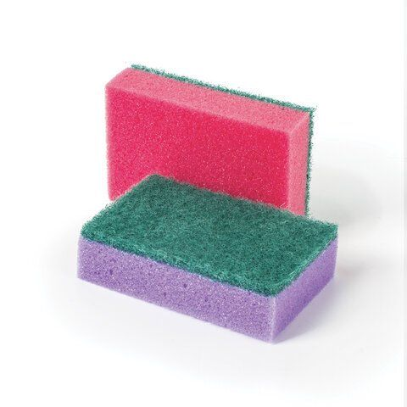 | Р
 | Салфетки микрофибра | https://yandex.ru/products/product/663990690/sku/100928435550?text=салфетки+микрофибра+40х40&rs | 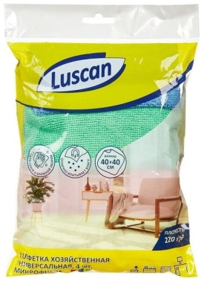 | Р
 | Перчатки нитриловые | https://propitay.ru/product/sverxtonkie-ultraprochnye-odnorazovye-nitrilovye-perchatki/?attribute_pa_ | 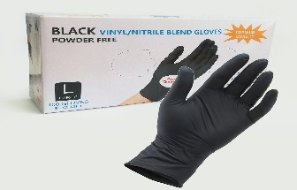 | Р
 | Палка-мешалка для краски | https://www.vseinstrumenti.ru/product/palka-meshalka-dlya-kraski-pentrilo-13256-1267555/ | 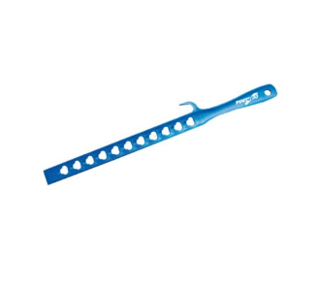 | О

Инструктаж по охране труда и технике безопасности

- Общие сведения о месте проведения конкурса, расположение компетенции, время трансфера до места проживания, расположение транспорта для площадки, особенности питания участников и экспертов, месторасположение санитарно-бытовых помещений, питьевой воды, медицинского пункта, аптечки первой помощи, средств первичного пожаротушения.
- Время начала и окончания проведения конкурсных заданий, нахождение посторонних лиц на площадке.
- Контроль требований охраны труда участниками и экспертами. Механизм начисления штрафных баллов за нарушения требований охраны труда.
- Вредные и опасные факторы во время выполнения конкурсных заданий и нахождения на территории проведения конкурса.
- Общие обязанности участника и экспертов по охране труда, общие правила поведения во время выполнения конкурсных заданий и на территории.
- Основные требования санитарии и личной гигиены.
- Средства индивидуальной и коллективной защиты, необходимость их использования.
- Порядок действий при плохом самочувствии или получении травмы. Правила оказания первой помощи.
- Действия при возникновении чрезвычайной ситуации, ознакомление со схемой эвакуации и пожарными выходами.

Требования охраны труда перед началом выполнения конкурсного задания
- Перед началом выполнения конкурсного задания участники должны выполнить следующее:
- Все участники должны пройти вводный инструктаж, инструктаж на рабочем месте, Ознакомиться с планами эвакуации при возникновении пожара, местами расположения санитарно-бытовых помещений, медицинскими кабинетами, питьевой воды, подготовить рабочее место в соответствии с описанием компетенции.
- Проверить одежду, обувь и др. средства индивидуальной защиты. Одеть необходимые средства защиты для выполнения подготовки рабочих мест, инструмента. По окончании ознакомительного периода, участники подтверждают свое ознакомление со всеми процессами, подписав лист прохождения инструктажа по работе, определенной Оргкомитетом.
- Подготовить рабочее место:
- разместить инструмент и расходные материалы на ваше усмотрение;
- В день проведения конкурса, изучить содержание и порядок проведения модулей конкурсного задания, а также безопасные приемы их выполнения. Проверить пригодность инструмента визуальным осмотром.
- Привести в порядок рабочую одежду и обувь: заправить одежду и застегнуть ее на все пуговицы, надеть головной убор, подготовить перчатки,
- при выполнении данного задания, головной убор должен быть одет на протяжении всего времени;
- при работе с ножом и лезвиями, работу ведутся от себя;
.
2.4 . Ежедневно, перед началом выполнения конкурсного задания, в процессе подготовки рабочего места:
осмотреть и привести в порядок рабочее место, средства индивидуальной защиты;
убедиться в достаточности освещенности;
Подготовить необходимые для работы материалы, приспособления, и разложить их на свои места, убрать с рабочего стола все лишнее.
Участнику запрещается приступать к выполнению конкурсного задания при обнаружении неисправности инструмента. О замеченных недостатках и неисправностях немедленно сообщить Эксперту и до устранения неполадок к конкурсному заданию не приступать.

3.Требования охраны труда во время выполнения конкурсного задания
- При выполнении конкурсных заданий участнику необходимо соблюдать требования безопасности при использовании инструмента:
- При выполнении конкурсных заданий и уборке рабочих мест:
- необходимо быть внимательным, не отвлекаться посторонними разговорами и делами, не отвлекать других участников;
- соблюдать настоящую инструкцию;
- поддерживать порядок и чистоту на рабочем месте;
- рабочий инструмент располагать таким образом, чтобы исключалась возможность его скатывания и падения;
- выполнять конкурсные задания только исправным инструментом;
- 3.3. При неисправности инструмента– прекратить выполнение конкурсного задания и сообщить об этом Главному эксперту, а в его отсутствие заместителю Главного эксперта.

4.Требования охраны труда в аварийных ситуациях
В случае возникновения у участника плохого самочувствия или получения травмы сообщить об этом Главному эксперту.
При несчастном случае или внезапном заболевании необходимо в первую очередь сообщить о случившемся Экспертам, которые должны принять мероприятия по оказанию первой помощи пострадавшим, вызвать скорую медицинскую помощь, при необходимости отправить пострадавшего в ближайшее лечебное учреждение.
При возникновении пожара необходимо немедленно оповестить Главного эксперта и экспертов. При последующем развитии событий следует руководствоваться указаниями Главного эксперта или эксперта, заменяющего его. Приложить усилия для исключения состояния страха и паники.
При обнаружении очага возгорания на конкурсной площадке необходимо любым возможным способом постараться загасить пламя в "зародыше" с обязательным соблюдением мер личной безопасности.
При возгорании одежды попытаться сбросить ее. Если это сделать не удается, упасть на пол и, перекатываясь, сбить пламя; необходимо накрыть горящую одежду куском плотной ткани, облиться водой, запрещается бежать – бег только усилит интенсивность горения.
В загоревшемся помещении не следует дожидаться, пока приблизится пламя. Основная опасность пожара для человека – дым. При наступлении признаков удушья лечь на пол и как можно быстрее ползти в сторону эвакуационного выхода.
При обнаружении взрывоопасного или подозрительного предмета не подходите близко к нему, предупредите о возможной опасности находящихся поблизости экспертов или обслуживающий персонал.
При происшествии взрыва необходимо спокойно уточнить обстановку и действовать по указанию экспертов, при необходимости эвакуации возьмите с собой документы и предметы первой необходимости, при передвижении соблюдайте осторожность, не трогайте поврежденные конструкции, оголившиеся электрические провода. В разрушенном или поврежденном помещении не следует пользоваться открытым огнем (спичками, зажигалками и т.п.).

5.Требование охраны труда по окончании работ
- После окончания работ каждый участник обязан:
- Привести в порядок рабочее место.
- Убрать средства индивидуальной защиты в отведенное для хранений место.
- Инструмент убрать в специально предназначенное для хранений место.
- Сообщить эксперту о выявленных во время выполнения конкурсных заданий неполадках и неисправностях инструмента, и других факторах, влияющих на безопасность выполнения конкурсного задания.

Приложение 1

